济南大学智慧微校园使用说明
(一) 注册绑定
1 . 用手机“微信”扫描二维码，进入到身份认证页面：
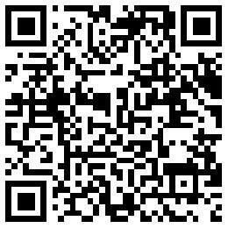
2．在身份认证页面中，输入相应的账号和密码：
教职工为12位教工号，学生为12为学号，密码为智慧济大的密码
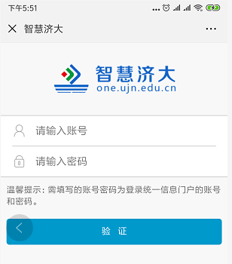
3．点击登录后，进入到绑定页面，确认手机号与微信绑定的手机号一致，点击获取验证码，输入收到的短信验证码，点击绑定按钮：
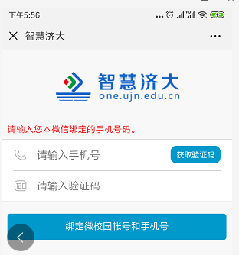
(二) 关注智慧济大微校园
绑定成功后，向下拉即可查看到关注智慧微校园的二维码，长按二维码，弹出“识别二维码”后，选中即可关注成功:
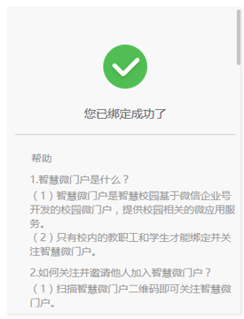
向下滑动获取关注智慧微校园的二维码:
- 关于OA门户的使用
1、手动关联OA账户：OA门户系统为我校教职工办公自动化（OA）系统提供了微信端的访问入口，关注智慧微校园后，教职工可以看到OA门户菜单如下：
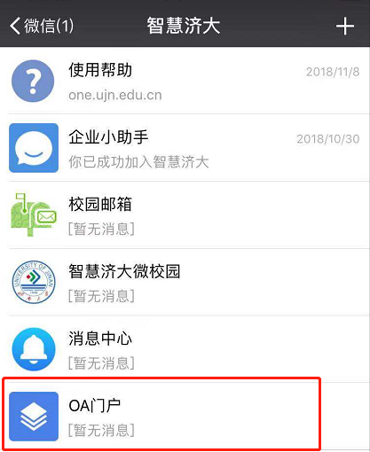
点击进入后有如下提示：
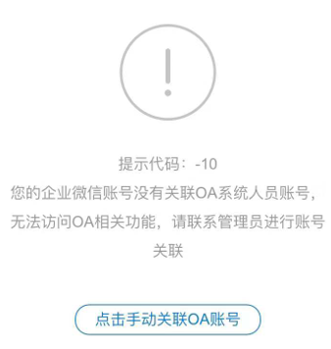
点击手动关联OA账户，输入OA账号（教职工为12位教工号）与密码（默认为身份证后6位，如果之前已修改密码，请输入新设密码）即可完成关联。
2、自动关联：系统每隔4小时对关注智慧微校园的新用户进行自动OA关联，因此，在成功关注智慧微校园的4小时后即可正常使用微信OA系统，无须手动关联OA账户。
帮助
1. 智慧微校园是什么？
（1）智慧微校园是智慧校园基于微信企业号开发的校园微门户，提供校园相关的微应用服务。
（2）只有校内的教职工和学生才能绑定并关注智慧微校园。
2. 如何关注并邀请他人加入智慧微校园？
扫描智慧微校园二维码即可关注智慧微校园。
3. 如何把智慧微校园进行置顶，方便今后的查阅？
（1）进入智慧微校园后点击右上角加号：
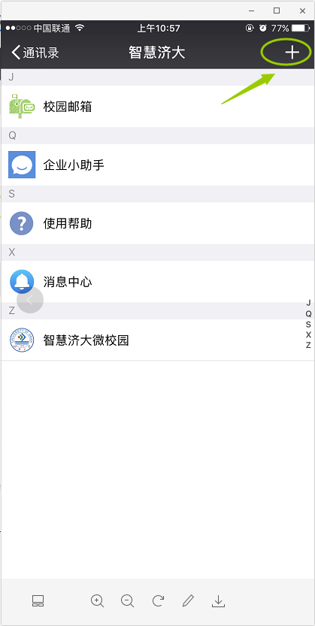
（2）在弹出的菜单中点击“设置”：
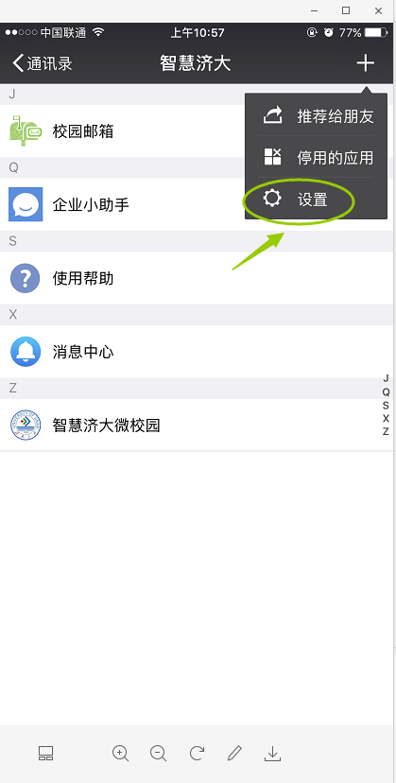
（3）弹出如下截面，将“置顶”按钮打开，智慧济大就将在您微信的首页上（即微信消息页）上置顶显示了。
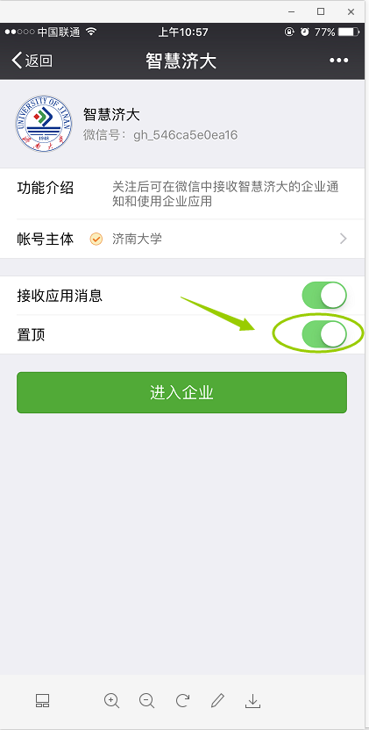

4. 如果绑定失败，请首先核对获取验证码时的手机号是否是您微信所绑定的手机号，即下图中两处的手机号是否一致：
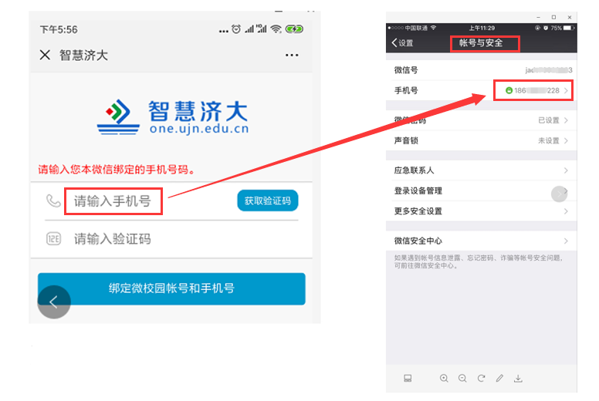
附：上图微信中的【账号与安全】用如下方法调出：
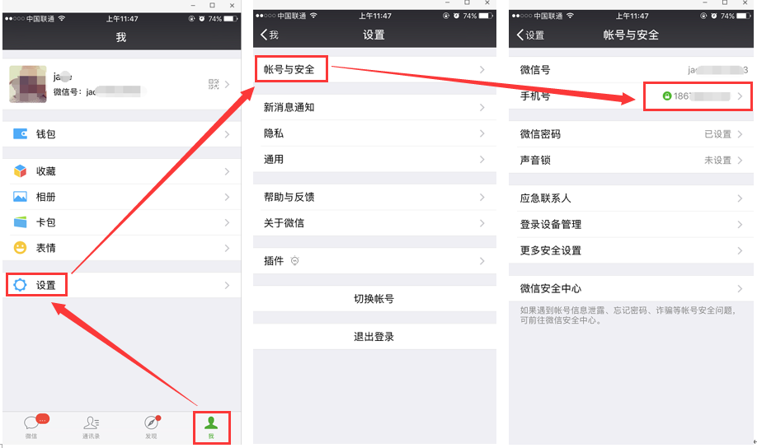

为什么绑定时输入的手机号必须和当前微信号绑定的手机号一致？
绑定的手机号在统一身份认证与微信之间作为一个桥梁作用。如果手机号不一致，统一身份认证与微信无法建立联系，将无法提供有效的服务。
5. 如何查看及修改微信绑定的手机号？
（1）点击微信底部“我”->“设置”。
（2）点击“账号与安全”。
（3）“手机号”一栏即为该微信绑定的手机号，点击该栏即可更改微信绑定手机号。
如下图所示：

